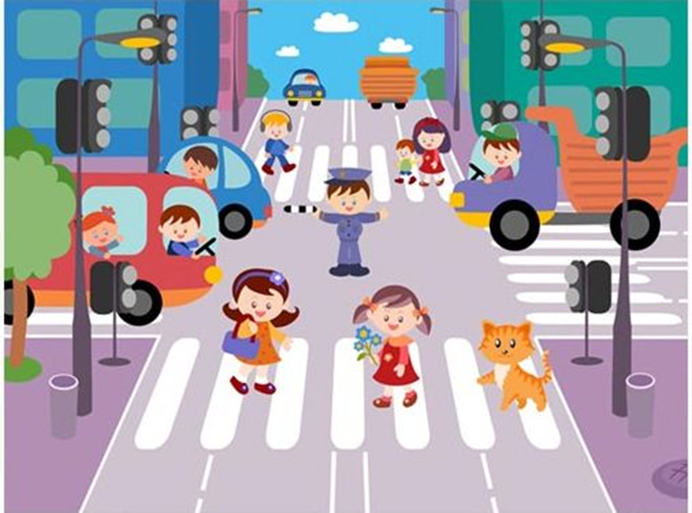
Правила для детей

Чем меньше ребенок, тем хуже у него развито чувство опасности.

В возрасте до пяти лет малыш может легко побежать за мячом на проезжую часть, переходить дорогу, даже не посмотрев по сторонам. Задача взрослых с самых малых лет научить детей следующим правилам и постоянно их повторять:
- Ни при каких обстоятельствах нельзя выбегать на дорогу.
- Стоящие машины нужно обходить только сзади.
- Играя, нельзя прятаться за машины.
- Если во дворе едет автомобиль, то нужно отойти в сторону дома, к подъезду.
- Переходить улицу только по «зебре» или на зеленый свет светофора.
- Перебегать дорогу в неположенном месте нельзя.
- При переходе нужно убедиться, что движение безопасно: справа и слева нет приближающихся автомобилей. Причем сначала следует посмотреть налево, а потом направо.
- Автобусы и другой общественный транспорт опасно обходить и спереди, и сзади. Для этого лучше воспользоваться пешеходным переходом.
- Ездить на велосипеде, кататься на роликах только в безопасных местах: на специально отведенных полосах, по тротуару, в парках, на стадионах, но не по обочине и не на проезжей части.
- Нельзя цепляться к автомобилям и общественному транспорту.

